Отчет лаборатории мезонной физики за 2 квартал 2013 года по теме:
Светосильная спектрометрия электронов, ядерные реакции при низких и средних энергия и перспективные разработки

1.1 Проблема поиска массы покоя электронного антинейтрино в бета распаде трития

Новый этап исследований бета спектра трития на установке "Троицк ню-масс II"
Регистрационный №01201162782
В первой половине 2013 года была продолжена работа по модернизации установки:
- В рамках подготовки к модернизации системы электроснабжения в двух экспериментальных залах были полностью демонтированы старые электрощиты и электропроводка;
- Выполнен косметический ремонт стен экспериментального зала – штукатурка, покраска;
- совместно с организацией ООО «Промышленная энергетика» г. Троицк и строительной компанией «Радуга» начата установки новых щитов и электропроводки.
- Собран и запущен вакуумный стенд с соответствующим оборудованием для разработки и тестирования отдельных узлов установки:.
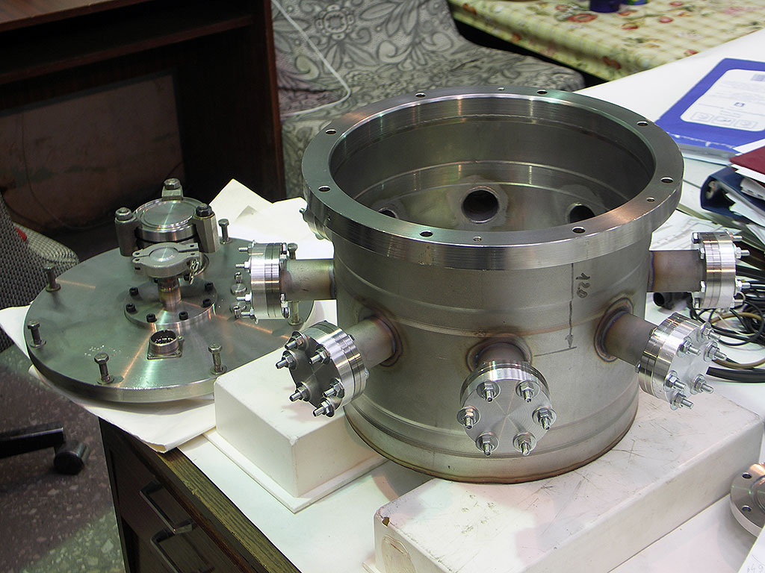
- Заканчивается модернизация (электропроводка, покраска, подготовка пакета документов для ввода в эксплуатацию) в отдельной комнате для осуществления методических разработок.
- Активно велось моделирование различных физических процессов, которые могут повлиять на точность при измерении бета спектра в широком интервале энергий.
- Проведены испытания и подготовлен подробный отчёт о параметрах стабильности высоковольтной системы установки.
- Разработан новый вариант электронной пушки для работы в импульсном режиме. Ведётся подготовка испытаний пушки.

Подготовлено два выступления на семинаре Отдела: А.А. Нозик, «Поиск и отбор нерегулярного фона в событиях с постоянной скоростью счета» - по материалам выступления подготовлена статья-
и В.С. Пантуевым, «Подробности анализа имеющихся спектров beta-распада трития с целью поиска дополнительного тяжёлого собственного состояния нейтрино». В этом выступлении представились результаты, оформленные в виде большой статьи.
В рамках совместной работы в международном проекте KATRIN, Германия, С.В. Задорожным в марте сделан доклад на 24-м совещании коллаборации «Состояние дел на установке «Троицк ню-масс»
Н.А. Титов выступил с семинаром в Отделе высоких энергий ИЯИ, а также сделал доклад «Эксперимент КАТРИН, статус и перспективы в 2013» на 29-м Международном рабочем совещании по физике высоких энергий, Протвино, 26-28июня.

Руководитель темы В.С. Пантуев

Поиск редких мюонных процессов с нарушением лептонных чисел.
Тема 01.2.00 305493

Аннотация
Разработан быстрый мало-шумящий предусилитель-формирователь сигналов для новых фото-детекторов лавинных фото-диодов (APD). Проведены калибровочные измерения с лавинным фото-диодом (APD) на установке, созданной для исследования основных характеристик нового кристалла LYSO для калориметра международного эксперимента Mu2e (FNAL, США) по поиску процесса конверсии мюона на ядре

Институт ядерных исследований РАН участвует в совместном эксперименте Mu2e (FNAL, США) по поиску процесса μ->e конверсии с уровнем чувствительности превышающем на пять порядков современное экспериментальное ограничение на данный процесс. Основная идея эксперимента предложена и разработана сотрудниками института ядерных исследований. Эксперимент Mu2e был принят DOE (Department of Energy, US) 11 ноября 2009. Поиск процессов вне рамок Стандартной модели представляет собой одну из главных задач современной физики. Повышение уровня чувствительности в эксперименте Mu2e на несколько порядков может привести к обнаружению новых взаимодействий, порождаемых новыми тяжелыми частицами с массами ≈1000 ТэВ, которые невозможно получить в ближайшем будущем на ускорителях.
Рис. 1 Эксперимент Mu2e по поиску процесса μ->e конверсии (web cite http://mu2e.fnal.gov)

В марте 2012 г. завершена первая стадия CD-0 эксперимента: разработка концепции, оценка стоимости эксперимента. Коллаборацией подготовлен CDR (Conseptual Design Report), который завершает эту работу. Одобрен и утвержден бюджет следующей стадии CD-1 эксперимента комитетом DOE США от 27 июня 2012 г.

В рамках темы, создана установка для исследования основных характеристик кристаллов LYSO, необходимых для прототипа калориметра эксперимента Mu2e. Экспериментальная установка с системой съёма информации на основе КАМАК, показана на рис. 2. Установка создавалась с помощью отделов КОРЭ (О. Каравичев, В. Постоев), ОЭФ (Ю. Рябов) и лаборатории ЛФЯР (В. Недорезов, А. Русаков).
Измерение основных характеристик кристаллов LYSO сопряжено с трудностями, связанными с собственным свечением в кристалле от радиоактивных примесей редко-земельного элемента Lu¹⁷⁶. Интенсивность собственных сцинтилляций составляет величину равную 500 Hz/cm³. Для исследуемого кристалла размером 3x3x4 cm³ частота собственных сцинтилляций составляет величину - 18 kHz. Энергетический спектр этих сцинтилляций лежит в области от 0 до 1 МэВ. Основную характеристику кристалла - энергетическое разрешение можно измерить при помощи радиоактивных гамма-источников с интенсивностью превышающих в несколько раз частоту собственных сцинтилляций.

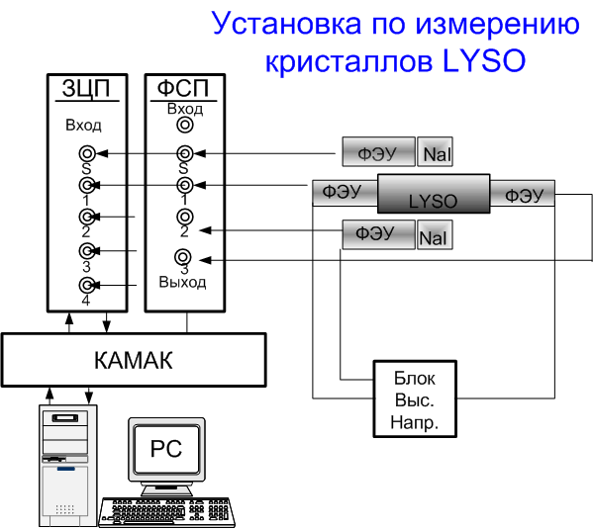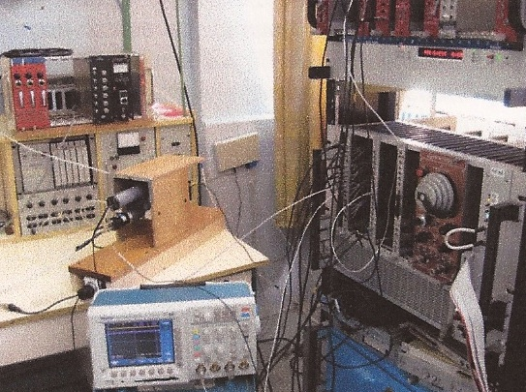

Рис. 2 Схема установки (слева) и внешний вид установки (справа) для исследования свойств кристаллов LYSO .

В эксперименте Mu2e калориметр должен работать в сильном магнитном поле – 1 Тесла, поэтому необходимо использовать фотодетектор на основе лавинного фотодиода (APD), который может работать в сильном магнитном поле в отличии от ФЭУ. Использование APD позволит улучшить энергетическое разрешение калориметра практически в два раза, по сравнению с ФЭУ, за счет увеличения квантовой эффективности фотодетектора. Квантовая эффективность APD больше, чем фотоэлектронного умножителя (ФЭУ) в 3-3.5 раза и составляет величину равную 60-70%. Для работы с APD необходим быстрый малошумящий зарядо-чувствительного предусилитель-формирователь. На рис. 3 показана схема пред-усилителя и сигнал с APD от калибровочного источника света с выхода предусилителя.
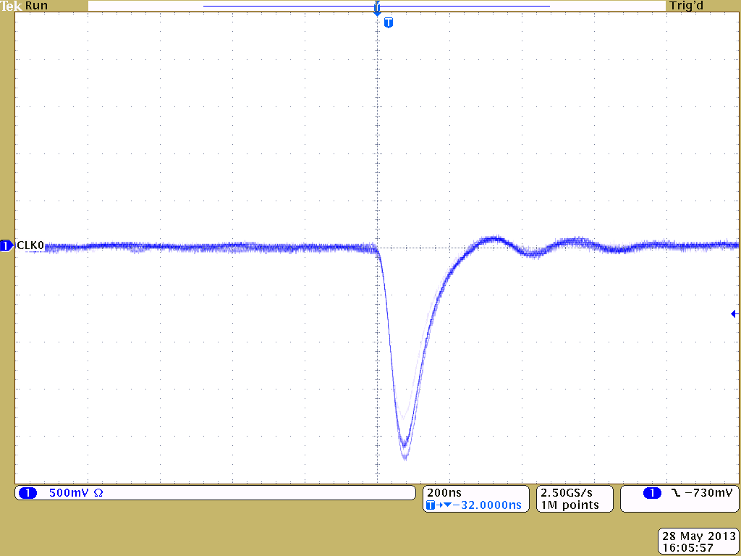

Рис. 3 Схема пред-усилителя (слева), сигнал APD от калибровочного источника света с выхода усилителя (справа).
Для калибровочных измерений использовался источник света на основе кристалла (3х3х0.1 мм³) орто-алюмината иттрия (YAlO₃:Ce), имеющим время высвечивания 70 нсек, с нанесенным на поверхность радиоактивным элементом Pu²³⁸ , испытывающим альфа-распад с энергией равной 5.6 МэВ. Спектры сигналов от калибровочного источника света измеренных с помощью QDC и двух различных фотодетекторов ФЭУ и APD c усилителем представлены на рис. 4 (а,б).

Рис. 4 Спектры сигналов от калибровочного источника света измеренных с помощью QDC и двух различных фотодетекторов ФЭУ (слева) и APD c усилителем (справа).

Руководитель темы Р.М. Джилкибаев

1.3.Свойства барионов и ядер в топологических и иных солитонных моделях

В киральной солитонной модели рассматривается необходимость изменений параметризации модели, что позволит улучшить описание полных энергий связи гиперядер и, возможно, уточнить предсказания для энергии связи нейтронно-избыточных гиперядер и гиперядер с тяжелыми флейворами – очарованием и прелестью. Предполагается завершить численные
оценки в 4-м квартале 2013 г.

Продолжен анализ свойств реакций кумулятивного рождения частиц на ядрах (рождение на большие углы, в областях, кинематически запрещенных для взаимодействия с изолированным нуклоном) и сравнение с данными, полученными в последние годы (совместно с Г.К.Матушко и И.Поташниковой). Это необходимо для изучения и выделения характерных свойств холодной ядерной материи. Вследствие большого объема информации, накопившейся за последние декады, работа потребовала больше
времени, чем ожидалось вначале.

Завершена физическая программа экспериментов для проекта Project-X, FNAL.
В.Копелиович участвовал в разработке той ее части, которая относится к поиску возможных переходов нейтронов в антинейтроны. Планируется поиск осцилляций нейтрон-антинейтрон с помощью источника холодных нейтронов высокой интенсивности на базе сильноточного линейного ускорителя протонов. Ожидаемое ограничение на время осцилляции в вакууме превышает 10^{10} сек., см. ниже ссылку [4].

В сборнике Proceedings of Science (PoS) опубликованы доклады, ранее представленные на конференции Xth Quark Confinement and the Hadron Spectrum,
TUM Campus Garching, Munich, Germany (Октябрь 2012 г.)
Эта информация включена в базу данных HEP database.

1.Quantized Multiskyrmions as Possible Nuclear Bound States of Antikaons
Vladimir Kopeliovich (Moscow, INR), Irina Potashnikova (Santa Maria U., Valparaiso) . 2012. 4 pp.
Published in PoS ConfinementX (2012) 306
Conference: C12-10-08.1, p.306 Proceedings

2. Effective Strange Quark/Antiquark Masses from Chiral Soliton Models for Exotic Baryons
Vladimir Kopeliovich (Moscow, INR). 2012. 5 pp.
Published in PoS ConfinementX (2012) 305
Conference: C12-10-08.1, p.305 Proceedings

3. Neutron rich hypernuclei in chiral soliton model
Vladimir Kopeliovich (Moscow, INR). 2012. 8 pp.
Published in PoS ConfinementX (2012) 253
Conference: C12-10-08.1, p.253 Proceedings

4. Project X: Physics Opportunities
Andreas S. Kronfeld, Robert S. Tschirhart (Editors), … Vladimir Kopeliovich…( 133 coauthors)
Jun 20, 2013. 219 pp.
FERMILAB-TM-2557, BNL-101116-2013-BC-81834, JLAB-ACP-13-1725, UASLP-IF-13-001, SLAC-R-1029, --PNNL-22523
e-Print: arXiv:1306.5009

Руководитель темы В.Б. Копелиович

1.4. Исследование аномального электромагнетизма в углеродных конденсатах

Продолжаются работы по проекту «Разработка бесконтактных переключателей - ограничителей тока для электрических сетей» и функционирование компании ООО «Каррент Лимитед» - резидента инновационного центра «Сколково».
Обновлен сайт группы http://www.serleb.narod.ru , где представлена информация о проектах группы и всех сопутствующих мероприятиях.

Публикации

1. S.G.Lebedev, “Field Effect Switching in Nano-Graphite Films” send to CARBON, 2013.
2. S.G.Lebedev, “Nano-Graphite Films for Solid State Applications” send to Advances in High Energy Physics, 2013.
3. S.G.Lebedev, “Field-Effect Switching in Nano-Graphite Films” arXiv preprint arXiv:1303.3190, 2013.
4. Sergey G. Lebedev in: Frontiers in Electronic Materials: A Collection of Extended Abstracts of the Nature Conference Frontiers in Electronic Materials, June 17 to 20 2012, Aachen, Germany, 2013.

Руководитель группы С.Г.Лебедев

1.5. Разработка технологии, получение опытных образцов и исследование особенностей электродинамики нанокристаллических композитов фононных резонаторов (НФР)

За отчетный период продолжались поиски источников финансирования для продвижения проекта.
На обновленном сайте группы http://www.serleb.narod.ru представлено описание проекта.

Публикации

1. L.V.Kravchuk, S.G.Lebedev. “NANOCOMPOSITE OF PHONON RESONATORS”, International Review of Physics (IREPHY), v.6, N6, 2012.

Руководитель группы С.Г.Лебедев

1.6. Исследование переходов нейтрон-антинейтрон

Во втором квартале 2013 года велась работа по тематическому направлению указанному выше. Используется теоретико-полевой подход с конечными временами, предложенный ранее нами, поскольку только с его помощью можно корректно описать поглощение частиц в конечном состоянии, которое в данном процессе играет решающую роль. Основной акцент делается на изучении собственной энергии частицы. Суть проблемы состоит в следующем.
В гамильтониане взаимодействия осциллирующая частица – среда можно выделить член с помощью которого генерируется собственная энергия частицы отличная от нуля. В этом случае пропагатор частицы является одетым, а амплитуда процесса не сингулярна. Оценки приводят к сильному подавлению переходов нейтрон-антинейтрон. Слово оценки следует подчеркнуть поскольку в этом случае амплитуды подпроцессов взаимодействия частица-среда (частица-частица) являются обрезанными и требуют дополнительного изучения.
С другой стороны этот же член можно включить в амплитуду подпроцесса частица-среда (частица-частица в газовом приближении). Тогда пропагатор является голым, а амплитуда сингулярна (инфракрасная расходимость). Для решения проблемы задачу следует формулировать на конечном временном интервале, что и было предложено ранее нами. В результате подавления процесса нет и он идет также как в вакууме.
В обоих случаях результаты отличаются на много порядков. Какой из случаев реализуется в действительности – не ясно. Никаких критериев для выбора между ними нет. В настоящее время в ряде моделей реакций пропагатор является голым (например в диаграммной технике прямых реакций), в других подходах он является одетым (например, в импульсном приближении с искаженными волнами).
Таким образом, результат чрезвычайно критичен к величине собственной энергии антинейтрона. Такая же (но менее ярко выраженная) картина имеет место и в осцилляциях других частиц. Поэтому актуальность вопроса очевидна. Поскольку, как отмечено выше, критериев для выбора величины собственной энергии просто нет, то ясно, что проблема является очень сложной.

Руководитель темы В.И. Назарук
  - Поиск темной материи Вселенной

Впервые зарегистрированы облака фотоэлектронов при детектировании альфа-частиц в смесях Ar+C2H4 и Xe+CF4 , что позволяет говорить о 100% геометрической эффективности детектирования сцинтилляционного излучения в детекторах, заполненных аргоном или ксеноном. (Б.М.Овчинников, В.В.Парусов, Препринт ИЯИ РАН 1352/2013).
Для детектирования событий в эксперименте разработаны новые газовые электронные умножители упрощенной конструкции. (Б.М.Овчинников, В.В.Парусов, Препринт ИЯИ РАН 1351/2013).

Руководитель темы Б.М.Овчинников

  - Внедрение в широкую медицинскую практику технологии лечения смесями БГ с кислородом

Совместно с Больницей РАН в г. Москва, г. Троицке проводятся испытания аргон-кислородных смесей. В терапевтических процедурах показано, что эти смеси улучшают иммунный статус, повышают репродуктивную функцию, задерживают возрастное физиологическое угнетение половой сферы, обладают антистрессорным действием и являются анальгетиком.
Готовится заявка на участие в медицинском кластере, создаваемом на присоединенных территориях Москвы.
Подана в печать статья А.Ю.Перова, А.В.Звездина, Б.М.Овчинникова «Предложение создания Медицинского центра инновационных методов лечения».

Руководитель темы Б.М.Овчинников

  - Исследование подпорогового рождения легких векторных мезонов и заряженных каонов в протон и фотоядерных реакциях (01.2.00 305491)

Проведен дальнейший анализ первых экспериментальных данных по околопороговому фоторождению eta/prime мезонов на ядрах, полученных коллаборацией CBELSA/TAPS (Германия) на ускорителе ELSA в рамках разработанной нами модели и опубликованной в работе:
E. Ya. Paryev. Photoproduction of eta/prime mesons off nuclei and their properties in the nuclear medium. J. Phys. G: Nucl. Part. Phys. 40 (2013) 025201.
Данная модель учитывает как прямой, так и двухступенчатый механизмы образования eta/prime мезонов, а также модификацию их свойств в ядерной материи.

Из сравнения детальных расчетов в рамках этой модели с первыми
экспериментальными данными по функции возбуждения eta/prime мезонов на ядре углерода и их импульсному спектру (см. рис. ниже) извлечена величина действительной части eta/prime-C оптического потенциала (или, сдвига массы eta/prime мезонов в ядерной среде) при нормальной ядерной плотности: -(50+-20) МэВ, что
согласуется с предсказаниями ряда основанных на QCD адронных моделей и имеет важное значение для поиска eta/prime мезоядерных связанных состояний в новых экспериментах, одобренных к проведению в Германии и Японии.

Результаты данных исследований были представлены в виде принятого доклада:
E. Ya. Paryev. “Probing the in-medium properties of eta/prime mesons in photo-nuclear reactions” на международную конференцию: The 2013 Europhysics Conference on High
Energy Physics, Stockholm, Sweden, 18-24 July 2013.
Однако, из-за отсутсвия государственного финансирования поездок на конференции
доложить эти результаты не представилось возможным.

Следует отметить, что немецкие участники этой работы представляли их уже на 3-х !!! международных конференциях в Бормио (Италия, январь 2013), в Тренто (Италия, май 2013) и в Праге (Чехия, июнь 2013) в рамках имеющегося у них базового государственного финансирования.

Руководитель темы, дфмн Парьев Э.Я.
  - Излучение релятивистских потоков в астрофизике

По полным данным Ферми (накопление до конца 2012 года) проверена статистическая значимость линии 130 ГэВ от центра Галактики, приписываемая аннигиляции темной материи. Оказывается, статистическая значимость линии при добавлении данных за 2012 год падает ниже двух сигма. Таким образом, линия оказывается ничем иным, как статистической флуктуацией, значимость эффекта была завышена с помощью манипуляций с порогами обрезания по углу. Целесообразность публикации этого факта пока не очевидна.

Опубликовано две научно-популярные статьи про результаты двух миссий по измерению реликтового излучения - WMAP и «Планк».

- Б.Штерн «WMAP: триумф девятилетней службы» ТрВ-наука, N 122 12.02.13
- Б.Штерн «Объявлены космологические результаты «Планка» ТрВ-наука N 125 26.03.13

Написана часть (7 печатных листов или 280 тыс. знаков) научно-популярной книги о современной космологии: Б.Штерн «Прорыв за край мира» под научной редакцией академика В.Рубакова

Руководитель темы, дфмн Б.Е. Штерн

1.11. Исследование ядерных реакций при низких и средних энергиях
(01.2.00 305485).

Выполнены и планируется выполнить следующие работы:

1 Установлено два вакуумных компенсатора для уменьшения фона и снижения потерь полезных нейтронов на воздухе в разрывах нейтроноводов первого бокового (20м) и второго центрального (20м) измерительных каналов спектрометра ТРОНС. Проверены вакуумные характеристики и ликвидированы течи.

2. Проводилась работа по подготовке проекта и возможностей исследования нейтрон-нейтронного взаимодействия с использованием догоняющих нейтронов, нейтрон-электронного взаимодействия, по взаимодействию нейтронов с гравитационным и электрическим полями, по поиску нейтральных нейтронных ядер типа бинейтронов, тринейтронов и с большим содержанием нейтронов, которые можно отнести к темной материи. Создана тестовая детекторная и электронная аппаратура для проверки предлагаемых измерений.
3. Проведена работа по созданию двух быстродействующих многосекционных высокоэффективных (Эффективность нейтронов и гамма-квантов 90-95% и 60-70%) детекторов нейтронов и гамма-лучей объемом 250л и 400л на основе растворителя ЛАП-А (см. фото) нагруженного гадолиниевым поглотителем нейтронов, которые будут использоваться для проведения планируемых исследований на пролетных базах источника «ТРОНС» и ИРЕН (ИБР) в г.Дубна (по Протоколу о сотрудничестве).

4. Проверена работа спектрометрических каналов нейтронного детектора и детектора гамма-лучей установки РЭПС на 50м, расположенного на пролетной базе спектрометра ТРОНС.
5. Созданы образцы Mn, Fe, Ni для исследования резонансной структуры нейтронных сечений и их интегральных характеристик в широком диапазоне энергий .
г. Предполагается провести измерения функций пропускания и сечений конструкционных и осколочных реакторных материалов Na, Al, Ti, Al, Mn, Cr, Fe, Ni, Ta, Mo, Th, U, Pu, Ho, Bi и др. при разных температурах образцов и определение из них полных, парциальных нейтронных сечений и их интегральных характеристик ( коэффициентов резонансной блокировки и допплеровских коэффициентов) с точностью 1- 20% в диапазоне энергий от 1эВ до 1 МэВ .

6. Проведены предварительные оценки возможности создания исследовательского стенда на 83-й оси Линейного протонного ускорителя.

Следует отметить, что данные исследования можно осуществить в полной мере при условии стабильной работы нейтронных импульсных источников РАДЭКС и ИРЕН в течении 3-4 сеансов длительностью по 2-3 недели каждый при их работы с длительностью нейтронных вспышек 1- 10мкс (высокая степень монохроматизации пучка) и максимальных параметрах по плотности нейтронных потоков.

Проект исследовательского стенда доложен на Международном семинаре в Алуште (май с.г. ОИЯИ) в виде пленарного доклада.(в печати)
D.V. Hliustin, Yu.V. Ryabov, Yu.V. Grigoriev, E.V. Haustov,
“The Installation for Exp. Neutron Spectra Research in Reactor Materials Compositions,
24 may, Alushta, JINR, 2013.

Руководитель темы Рябов Ю.В.

  - Статистическая модель образования каонов, гиперонов и гиперядер в аннигиляции антипротонов на ядрах.

За 1-2 кварталы были параметризованы сечения антинуклон-нуклонного взаимодействия (полного, упругого, перезарядки, неупругого, аннигиляции, аннигиляционного рождения гиперонных пар). Параметризована энергетическая зависимость угловых распределений для двухчастичных каналов с рождением гиперонов . Создана программа для моделирования элементарного акта антинуклон-нуклонного взаимодействия с рождением каонов и гиперонов в области энергий до 4-5 ГэВ.

Руководитель темы Е.С.Голубва

Руководитель темы,
И.о. зав. ЛМФ Н.А. Титов

СОГЛАСОВАНО

Заведующий ОЭФ И.И. Ткачев
член-корреспондент РАН

02 июля 2013 г.

